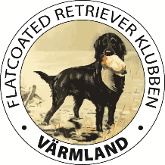 PM FRK Värmlands B-prov NKL 24/5 2025
i Kristinehamns kommun.

Hej!

Samling för ekipage med startnummer 1 – 7 Kl 08.00
Samling för ekipage med startnummer 8 – 12 KL 10.30
Samling för ekipage med startnummer 13 - 16 Kl 12.00

Domare: Liselotte Norling Hermansson
Provledare: Anna Wennerström Tel 070-290 87 12
annalindback@hotmail.com
Kommissarie: Lena Piscator Tel 073-324 87 57
Lena.piscator@gmail.com

Eventuella strykningar och andra frågor tas emot av kommissarien
Återbetalning av anmälningsavgifter sker enligt gällande regler.
Kom ihåg att ta med vaccinationsintyg!

Parkering (P), se separat vägbeskrivning. Ankomstregistrering och samling vid sekretariatet (S) vid parkeringen.
Ta med silverduk eller liknande till bilen, kan vara svårt att hitta skugga vid soligt väder.
Ta med vatten till hunden.
Rasta hundarna längs vägen (R)) och plocka upp efter dom, tack!

Kolla gärna startlistan innan ni åker hemifrån ifall det har skett några ändringar som påverkar startordningen.
Fotografering med tillstånd från provledningen kan förekomma.

Hjärtligt välkomna till en trevlig dag!

För provledningen/
Lena Piscator
Kommissarie

